Міністерство освіти і науки України
НАЦІОНАЛЬНИЙ УНІВЕРСИТЕТ «ЛЬВІВСЬКА ПОЛІТЕХНІКА»
Кафедра ЕОМ

Звіт
Лабораторна робота № 7
З дисципліни «Кросплатформні засоби програмування»
На тему: «ДОСЛІДЖЕННЯ БАЗОВИХ КОНСТРУКЦІЙ МОВИ PYTHON»

Виконала: ст. гр. КІ-303
Кілик І.Р.
Перевірив:
доцент кафедри ЕОМ
Іванов Ю.С.

Львів 2025
Мета: ознайомитися з базовими конструкціями мови Python.
ЗАВДАННЯ

1. Написати та налагодити програму на мові Python згідно варіанту. Програма має
задовольняти наступним вимогам:
• програма має розміщуватися в окремому модулі;
• програма має генерувати зубчатий список, який міститиме лише заштриховані області квадратної матриці згідно варіанту;
• розмір квадратної матриці і символ-заповнювач масиву вводяться з клавіатури;
• при не введені або введенні кількох символів-заповнювачів відбувається коректне переривання роботи програми;
• сформований масив вивести на екран;
• програма має містити коментарі.
2. Завантажити код на GitHub згідно методичних вказівок по роботі з GitHub.
3. Скласти звіт про виконану роботу з приведенням тексту програми, результату її виконання та фрагменту згенерованої документації та завантажити його у ВНС.
4. Дати відповідь на контрольні запитання.
Варіант 10
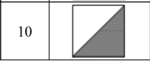
Результат виконання програми:
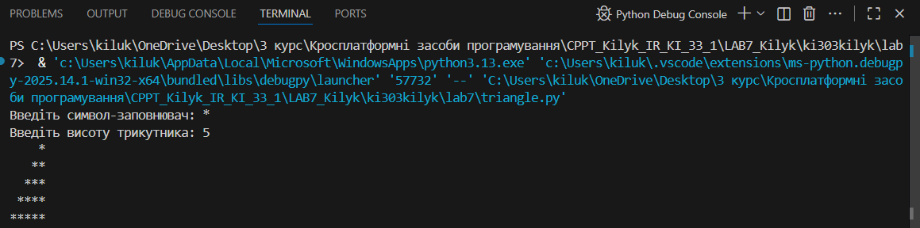
Висновок: Завдяки виконанню даної лабораторної роботи, я ознайомилась з базовими конструкціями мови Python.
Додатки
Лістинг програми
def right_triangle(n, symbol='*'):
for i in range(1, n + 1):
print((symbol * i).rjust(n))

def main():
symbol = input("Введіть символ-заповнювач: ").strip()

if not symbol:
print("Це не символ-заповнювач")
return

if len(symbol) != 1:
print("Трішки забагато")
return

try:
n = int(input("Введіть висоту трикутника: "))
if n <= 0:
print("Висота має бути додатня")
return
except ValueError:
print("Це не число")
return

right_triangle(n, symbol)

if __name__ == "__main__":
main()

